צפוי לך מוות שקט

עונת המנוחה

לי אור שלגי

יוני כפרי
לדעת להפסיד

עירד צפריר

הפסד בליגה או במלחמה- מניאק מי שחושב שההפסד להפועל כפר סבא היה תוצאה של המשוואה האיומה של הSO CALLED "לוזריות" + כשלון ברגע האמת שמיוחס לקבוצה בטעות כולל סדרת הגמר נגד גליל. אם אז ב93' ת'רדקיל הגיע מסטול למשחק, הרי לפני שבוע בבלומפילד חזינו בכמה ובכמה מסטולים שמסתובבים במגרש בתוספת עוד אחד על הקווים. חילופים תמוהים מאוד, שינויי תפקוד ומערך במשחק מול קבוצה מתה, חסרת קישור אחורי והגנה שבכל זאת המתינה בסבלנות (ובגבורה יש לציין) כדי להלום א-לה מנצ'סטר יונייטד (הבלתי נשכח), מה שגרם לי לחזור לאותו דרבי לפני כמה שנים באיכסטדיון רמת גן עם ריח חריף ובלתי נסבל של סבוטאז'. כאוהד כדורגל אין בליבי על הפסד כי זה חלק מהמשחק, אבל בסיטואציה שנוצרה בליגה ובמומנטום שצריך בשביל לתת הכל ולקחת גביע, מה שהיה במשחק מול הפועל כפר סבא ייחרט בזיכרון כיריקה בפרצופם של האוהדים מהשחקנים ומדרור קשטן, ששכח לרגע שהוא מקצוען. וכן, שריקות הבוז היו במקום וגם דרישת שלום מאבי תקווה.
המוות אינו מחוסר עבודה-סימני שאלה רבים מרחפים מעל סוגי ומקומות העבודה של אוהדי הקבוצה, שמאפשרים למאות מהם להתפנות סתם כך באמצע היום, לחנות אחד על השני (ספארי או לא ספארי), לעמוד בתור האין סופי ולצפות במשחק המשמים נגד החברים של ההבטחה המוגזמת יוסי רוזן. התוצאה מרמה, המשחק היה המשך ישיר למחדל כפר סבא ואלמלא החילופים (פעם שנייה רצוף שקודם כל מחליפים את המבקיע) והכנסתם למשחק של שי וזיטו, אני מאמין שהכחמכבירמתעמידררמתגן (או בקיצור ה'לייקרס') היו מנצחים את המשחק. כמה משמים? החבר שישב לידי נרדם בערך בדקה החמישים ונמנם דקות ארוכות להנאתו. אני להנאתי צפיתי במשחק המקביל של שתי קבוצות מהליגה למקומות עבודה. עבודה?! עוד פעם עבודה? לא אוהדים ובטח לא השחקנים, ונראה שגם לא המאמן עובדים, רק אלי בואנו עדיין אוסף וסוחב באומץ את הכדורים. מעבר לכך, מרגיז היה לראות אוהדים שהעתיקו את ההתנהגות המחפירה של האוהדים בנוקיהו וקמו ללכת לפני הסוף בגלל הפקקים. מה שמחתי למראה השער השלישי שהם החמיצו.
מחכים לזה שייפול- לעומת ניסיונות ההתנקשות בוואליד באדיר שגרמו לי לחשוב לחזור לאירופה, מוזר היה לראות את ניסיונות ההתאבדות של ברוך דגו. הקפיצות והזינוקים שלו אל הדשא מתחילות להדאיג ואני יכול להישבע שבמהלך משחק הגביע ראיתי אותו נופל פעמיים בלי כדור ובלי אף שחקן לידו. לא מובן מי ומה ועל מה שילמו עליו מיליון דולר לאשדוד בזמנו (האמת שלא אכפת לי, כסף לא שלי) ולא מובן למה האשראי שלו גדל בהתמדה אצל קשטן לעומת זה של יקיר לוסקי הצעיר, שנראה טוב באימונים והרבה יותר רציני ובוגר מהקדנציה הקודמת אצל אותו הקשטן. מעבר לכך, הישיבה שלו על הספסל נראית הרבה יותר יציבה מהשוטטות והנפילות של ברוך דגו.
בתחנה בבאר שבע עמד קטר-מי שראוי לשבחים ומחמאות הוא אליניב ברדה. אחרי סדרת החינוך שעבר אצל רוני לוי, מדובר בתחיית המתים. אין לו טכניקה מי יודע כמה וגם הדריבל לא משהו, שלא נדבר על הדיוק של הבעיטה אבל נחישות והתמדה יש לו, רצון להלחם והרצון הזה כובש שערים ומעורר מהומות ברחבה. יחד עם שמעון, יוסי וזיטו הוא נותן עונה מצויינת ולרגעים מסוימים גורם לי להנות מהצפייה במשחק של קבוצה, שמשחקת כאילו איבדה את החשק לחיות.

משפט לסיכום : בעונה הבאה נשב על המרפסת

זה קרה לי גם אחרי דאבל 2000-לקחתי את התרמיל ,זרקתי בגד ים וברחתי לברזיל.הייתי חייב חצי שנה של ים ,אלכוהול ובחורות שלא מבינות עברית כדי להתאושש.אותו דבר קרה לי השנה.העונה האחרונה גמרה עלי.סיימתי אותה על ארבע.איזה ארבע?ארבע זה עוד טוב-מונשם על הרצפה של שער 5 אחרי הגול של טל נגד ב"ש (איזה גול!!!) ידעתי שרק כמה חודשים כמה שיותר רחוק יאוששו אותי ויחזירו אותי למצב צבירה של בן אדם.כשהפועל חיפה שמו את השישי לב"ש כבר הייתי על הקו עם נציגת איסתא ("לאן? לא משנה-הכי רחוק והכי זול. ושיהיה שם הרבה אלכוהול").
אחיי אוהדי הפועל היקרים- בואו נודה על האמת, בואו לא נשקר לעצמנו, העונה הזאת לא מעניינת אף אחד. טוב לנו ככה, נוח לנו.אין מתח של תחתית, אין סיכוי לאליפות (איזה מזל שלא ניצחנו את כפ"ס והורדנו ל-8. רק זה היה חסר לנו, איזה לחץ לא צפוי בחזה שרק מתאושש מהצנתור של עונה שעברה).
ת'כלס טוב לנו בעונת השאנטי הזו. רוצים הוכחה? תסתכלו על העומס באזור הסטלנים בשער 4 למעלה ותבינו.ילדים שרק בעונה שעברה חגגו 6 , התמקמו בשאנטיה למעלה עם קרחת וקול צרוד מסיגריות, משאירים "לילדים" לצעוק.
אהבנו את העונה שעברה,אנחנו זוכרים כל גול (אוי ביסקוויט איזה גול שמת שמה בהרצליה מתחת לבטן של מאיר כהן.....) ות'כלס, מגיע לנו לנוח! עבדנו קשה, אנחנו פועלים, ולפועלים יש זכויות! (פועלי כל העולם-נוחו בכיסאותיכם בשלום!).
אז בוא נפסיד לסכנין בגביע (כהוקרה לשייע על עונה שעברה), נוותר על אירופה(לא חבל על הכסף של סוקולובסקי וחבריו?) ונתמקד בדבר החשוב היחידי-הדרבי!.
בקשר להיום? נקווה שההר יוליד עכבר (לא נעמוד שוב בשער של בית"ר).

גועל נפש. זאת ההרגשה שאחזה בי בסיום ההפסד של הפועל בשבוע שעבר לכפר סבא. לא, לא
בגלל היכולת החלשה כל כך. לא, לא בגלל העמידה מאחור וההתגוננות מול האחרונה בטבלה.
לא, לא בגלל החילופים הבאמת תמוהים של דרור קשטן, אלא רק מסיבה אחת – הקהל שלנו.
אני לא יכול להכליל – האנשים שאני מדבר עליהם ודאי יודעים שהם כלולים בקטגוריה
שגרמה לי להרגיש בסוף עצוב הרבה יותר מאשר אחרי ההפסד בדרבי בתחילת העונה. יובהר
מיד, אני לא בא להתנשא ולומר מי אוהד טוב יותר ומי פחות, אבל בהחלט מצאתי את עצמי
מנסה להבין השבוע האם זו המנטליות בישראל שגורמת לאנשים להתנהג בצורה כל כך חסרת
מטומטמת.
"מי שלא יודע להפסיד, לא יידע גם לנצח", ככה לפחות אומרים. מן הסתם אומרים את המשפט
הזה אנשים שהפסידו פעם או פעמיים בחיים. מי שלא מסוגל להתמודד עם הפסדים, עדיף
שיעבור לאהוד את מכבי ת"א בכדורסל. שם תמיד מנצחים, תמיד זוכים באליפות וגביע,
וקריאות ה"ביזיון" היחידות שתשמע הן במקרה ש"הקבוצה של המדינה" לא תעפיל לפיינל
פור.
הטור הזה לא מתיימר לנתח את היכולת המקצועית של הפועל השנה. הוא אפילו לא מנסה
להסביר את ה"ביזיון" בהפסד בית ראשון במחזור ה-25. הטור הזה אפילו לא מנסה להיכנס
לראש של אוהדים שבעונה שעברה לא הצליחו להירדם בגלל חרדות מירידת ליגה, והשנה כל כך
סובלים ממקום שני והעפלה לחצי גמר גביע. הטור הזה מנסה להבין למה אין בישראל תרבות
ספורט אמיתית. אולי זה מתחיל מהתאחדות שקובעת משחק רבע גמר גביע ב-14:30 בצהריים
באמצע השבוע?
נשנה כיוון. אולי מדובר פשוט בחוסר הבנה של גורם המקריות בכדורגל. "זה לא ההפסד, זה
איך שהם נראים, זה לא יכול להימשך ככה", צעק לי אוהד מתלהם בשער 5 שאני מכיר מזה
שנים רבות, תוך כדי שהוא מקלל את השחקנים ואת קשטן. האמנם? בואו נדמיין לרגע
שהבעיטה של גילי ורמוט ביתרון 0:1 הולכת 20 סנטימטרים ימינה, פוגעת בקורה ונכנסת –
0:2 להפועל. עד לסיום הפועל משחקת רע בדיוק כמו שהיא נראתה במציאות, ולבסוף מצמק
שלו מנשה ל-2:1. הבעיטה של זוראן ראיוביץ' הולכת 20 סנטימטרים שמאלה, משפשפת את
הקורה ויוצאת החוצה. האם גם אז היו כל כך הרבה אנשים שורקים בוז ומקללים? בוודאות
אני אומר לכם, שלא.
חזרה למציאות. אם מבחן התוצאה הוא כל מה שחשוב, אז יש דבר אחר שלא ברור לי. מה
התועלת שמפיקים אוהדים ששורקים בוז לשחקנים במחצית? (ב-0:0, לפעמים אפילו ביתרון).
יש כאלו אפילו שאחרי ה-2:1 של כפר סבא, בזמן שהפועל עוד מנסה להשוות עומדים ושורקים
בוז. למה? ביטחון זה בטח לא מוסיף לשחקנים, הקבוצה שלך בהתקפה – לא עדיף לעודד
כרגע?
איזה לעודד ואיזה בטיח. בישראל יודעים יותר טוב. יניב קטן התראיין ל"אחד על אחד" עם
דני ענבר וסיפר איך נדהם כשראה שבאנגליה מעודדים שחקן גם אם הוא מאבד כדור
שלוש-ארבע פעמים רצוף. "על כל גליץ' מריעים לך שם", הוא אמר, "דווקא כשאתה בפיגור,
הקהל מעודד ודוחף יותר חזק. בארץ אתה מאבד כדור כמה פעמים ומתחילים לקלל אותך". זו
אולי תהיה נבואה חסרת טעם, אבל אני טוען שאם במחצית השנייה, כל אלה שבחרו להתלונן
היו במקום זה מעודדים ויוצרים בבלומפילד אווירה קצת פחות רדומה, השחקנים לבטח היו
מתעוררים ויוצאים קדימה מהאנטי כדורגל שהם הראו.
קחו דוגמא מאוהדי בית"ר, ולא דוגמא חיובית. למרות שיש להם קבוצה עם יותר כסף
ושחקנים טובים יותר, הם הצליחו להפסיד השנה בטדי לא פחות מחמש פעמים, לא כולל ההדחה
מהגביע. הקהל שלהם, שמבחינת כמות אין שני לו בארץ, מצליח כמעט תמיד להלחיץ את
הקבוצה שלו ברגעי משבר. קבוצה לא צריכה את האוהדים שלה בשביל הרגעים בהם היא מבקיעה
ומשחקת טוב. היא צריכה עידוד ותמיכה דווקא ברגעים הפחות טובים. בעונה שעברה זה קרה,
אבל לצערי בזמן האחרון אני רואה יותר ויותר אנשים שבאים עם גישה של "מה הקבוצה שלי
יכולה לעשות בשבילי", בפראפרזה על המשפט המפורסם של ג'ון קנדי, ולא בגישה של
"מה אני יכול לעשות בשביל הקבוצה שלי". אגב, בבחירה בין שתי ההתנהגויות שראיתי בשבת
האחרונה ושאת שתיהן אני לא אוהב - המחיאות כפיים לכפר סבא לעומת גישת ה"בוז"
וה"ביזיון" – אני בוחר בכפיים, ובגדול. כי מי שלא יודע להפסיד, לא יידע גם לנצח.

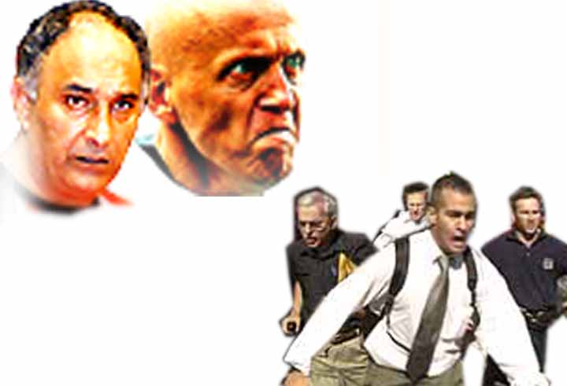

קולינה מצטרף לשחור...

עובדי עירית ת"א במנוסה...

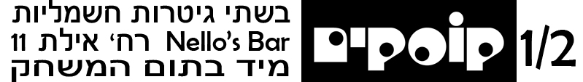

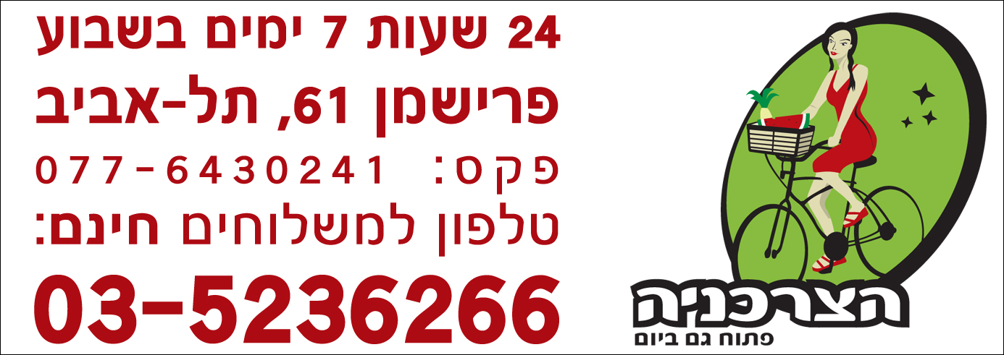
הליגה הגרמנית היא שיעור בסטיגמה. "הגרמני הזה", "הוא משחק כמו גרמני", "כדורגל משחקים 90 דקות ובסוף הגרמנים מנצחים" הם בדיוק הסיבה שבגללה אוהדי הפועל, כביכול, "הומואים", והשאר "בבונים". הליגה הגרמנית היא הדבר הכי טוב שמסתובב היום באירופה ובועט בכדור. 7-4, שלושה חלוצים, ברזילאים עם שמות אקזוטיים כמו "קקאו", וחוסר יכולת להבין איך זה קורה. הנבחרת הגרמנית הייתה בעבר אחת הנבחרות היותר מענגות בכדורגל העולמי – מה שהפך בשנות ה90 ל1-0 קטן, לשער זהב בגמר יורו 96 היה בדיוק מה שחובב הכדורגל הישראלי היה צריך כדי לשמר את הפוביה מהגרמנים, אותו פחד ישן נושן מזרעי הפורענות של אירופה בשנות ה40. אבל עכשיו, בדיוק כשהם מארחים את המונדיאל (ואולי יזכו בו, בכל זאת, גרמנים), הליגה הגרמנית הוא המודל של הפועל תל אביב – גולים, אף על פי כן. לקום ולהראות שסטיגמות, שאמונות תפלות שמושרשות בתוכנו על "לוזריות", היא סתם אגדת עם – להיות יצירתיים, לכבוש, להפתיע – אולי בסוף, מי יודע, גם ישדרו אותו בספורט 5 פלוס לפני התוכנית של מאראדונה. אולי בסוף נשחק עם שלושה חלוצים. אולי בסוף החלוצים האלו יהיו ברזילאים אמיתיים, ולא כאלו שנחטפו מהקופה קבאנה עבור משפחות חשוכות ילדים כמו קרבאליו או וולטון סילבה. אולי בסוף נצחונות בוינטר על הכח רמת גן בהפרש של שלושה שערים יהיו סקסיים כמו שהם אמורים להיות, ולא מלווים בתצוגות שפל. אם הליגה הגרמנית הפכה לדבר הכי אטרקטיבי בכדורגל האירופאי, אז מי אמר שיגאל אנטבי לא יכול?
על כדורגל גרמני ושטויות אחרות
ניר צדוק

למשלוח טורים, קללות, נאצות, בקבוקי וויסקי (12 שנה ומעלה), לדבר על החיים... basa@ultrashapoel.com 052-8394473

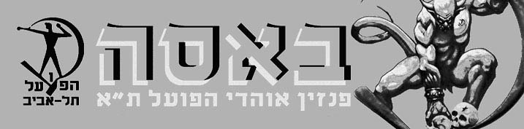
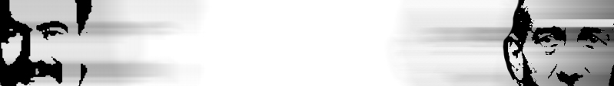
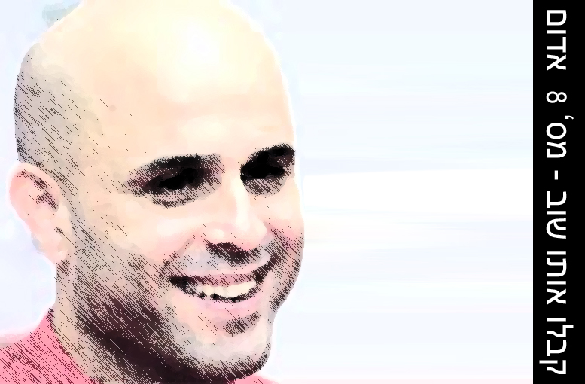
פועלי כל העולם – נא לא לירות על וואליד באדיר, תודה.
אתם מרגישים את זה. העקצוץ המטריד מאתמול בערב שהפך היום בבוקר למתח, החלומות בהקיץ במהלך היום, וכשהגעתם לכאן כבר היו לכם דפיקות לב מואצות. כן, היא חזרה. לא, לא האימפריה עליה שרים אוהדי בית"ר, אלא תחושת ההתרגשות שהיתה חסרה לנו בשנים האחרונות במשחקים נגד השנואה מס' 2. התגעגענו. לכאורה, משחק שלא קובע דבר. מקומות 2 ו-3 מובילים שניהם לאירופה, הפער מחיפה כבר לא ייסגר, ואפילו "קרב האוליגרכים" נותר עם מתמודד אחד בלבד בזירה. אבל משהו בכל זאת הופך את המשחק הזה לחשוב. הערב מגיעים לבלומפילד פרננדס ולהקת השחקנים המעצבנת שלו, שפורחת בתקופה האחרונה בחסות התקשורת והקרדיט הבלתי-נגמר מהשופטים. ניצחון עלינו, מחזה לא שכיח בעונות האחרונות, ישלים מבחינת בית"ר ואוהדיה את חזרתם למקומם הטבעי – נותרנו המחסום האחרון. הפועל, מצידה, נראית בשבועות האחרונים כמו כל העונה הזו: ניצחון הירואי בחיפה ולאחריו הפסד ביתי מדהים לכפ"ס, ועלייה לחצי-גמר הגביע אחרי משחק משמים בוינטר ואליניב ברדה אחד. ולמרות הכל והעונה הבאה, הערב המשחק מפגיש שתי קבוצות שוות. ההגנה הבית"רית תחסר את תומר בן-יוסף עקב ההרגל שלו לחזור מהרחקה ולהיות מורחק שוב, במרכז יפתח כנראה בכל זאת אנסומבו שהיה בספק, ובהתקפה הכל יעבור כרגיל דרך לרואה. אצלנו בהגנה לא צפוי שינוי, כאשר נראה שקשטן ימשיך ב-4:5:1 מהמשחקים האחרונים. אולי נזכה לראות לראשונה העונה את אבוטבול פותח ביחד עם באדיר ואבוקסיס, בניסיון להשתלט על מרכז השדה. אם לא, ימשיכו דגו-ורמוט-אוגבונה-ברדה להרכיב את ההתקפה ולהחליף מקומות במהלך המשחק עד שגם הם לא יזכרו מה ואיפה הם אמורים לשחק. את המשחק ישפוט מאיר לוי, שיבוץ שעליו כתוב בגדול "כרטיס אדום אחד לפחות הערב". לפני קצת פחות משבע שנים ניצחה הפועל את בית"ר פעמיים תוך 3 ימים, נצחונות מתוקים מאוד בבחירות ובגמר הגביע. הרבה דברים השתנו מאז, מחרתיים כנראה נקבל אוהד בית"ר בשלטון, אבל הערב עם משחק אגרסיבי וחכם, אצלנו בבית, הפועל יכולה לעלות חזרה למקום השני.

הפועל תל אביב מארחת את בית''ר ירושלים, מחזור 26

ערן לאור

1. נגד מי שיחקה הפועל תל אביב במחזור הליגה הראשון בעונה זו?
א) בני סכנין. ב) בני יהודה. ג) הפועל באר שבע ד) הפועל פתח תקווה

2. במחזור הרביעי סיימה הפועל תל אביב בתוצאה 2-2 משחק חוץ בנתניה. מה ניתן לומר על
משחק זה?
במשחק זה נפצע ניר רחמין, ושביט אלימלך החליף אותו
במשחק זה ערך יקיר לוסקי את הופעת הבכורה שלו
שער השוויון של מכבי נתניה נכבש בתוספת הזמן
כל התשובות נכונות
3. במחזור ה11 ניצחה הפועל תל אביב בבלומפילד 1-0 את מכבי פתח תקווה. מי כבש את
שער הנצחון?
א) זיטו אוגבונה. ב) קינגסטון. ג) שער עצמי של שרון צופין. ד) שער עצמי של מגמדוב.

4. במחזור ה32 ניצחה הפועל תל אביב בבלומפילד 1-0 את מכבי חיפה. מי כבש את שער
הניצחון?
א) אבי כנפו. ב) יוסי רוזן. ג) קלמי סבן. ד) כפיר אדרי.

5. מול מי הודחה הפועל תל אביב בגביע אופ''א?
א) גזינאטפספור. ב) בננטס יירבאן. ג) קארנטן. ד) הפועל כלל לא השתתפה בגביע אופ''א
בשנה זו.

6. מול מי הודחה הפועל תל אביב בגביע המדינה?
א) מכבי חיפה. ב) הפועל חיפה. ג) מכבי תל אביב. ד) הפועל פתח תקווה.

7. מי מהשחקנים הבאים לא הבקיע שער ליגה בעונה זו?
א) טל חן. ב) יגאל אנטבי. ג) רמי חליס. ד) אלון חלפון

8. כמה שערים כבש פאבלן סולצ'אגה עד שנפצע?
א) לא הבקיע בכלל. ב) שער ליגה ושער בגביע אופ''א. ג) שער אחד בגביע הטוטו. ד) שער
בגביע אופ''א וצמד בגביע הטוטו.

9. מיהו השחקן היחיד שכבש בעונה זו שלושער?
א) כפיר אדרי. ב) גיא צרפתי. ג) זיטו אוגבונה. ד) אף שחקן לא כבש שלושער בעונה זו.

10. בעונה זו הפועל תל אביב סיימה רק פעם אחת משחק בית בתוצאה 0-0. מול איזו קבוצה
זה קרה?
א) מכבי חיפה. ב) מ.ס אשדוד. ג) מכבי נתניה. ד) בית''ר ירושלים

תשובות לחידון קודם:
1 א) כובש הצמד נגד פרטיזאני היה פיני בלילי
2 ג) שער הניצחון מול אשדוד היה שער עצמי של שרון עמר
3 ב) השחקנים שהורחקו במשחק ההפסד לחיפה היו דומב ובלילי
4 ד) בניצחון 2-0 על נתניה כל התשובות נכונות
5 א) שערו של בן לוז נגד כפר סבא היה שער הליגה ה2000 של הפועל תל אביב בליגה
הראשונה מאז קום המדינה.
6 ג) בשלב המוקדם בגביע המדינה שיחקה הפועל תל אביב נגד מ.ס אשדוד
7 ג) ברבע גמר גביע הטוטו שיחקה הפועל תל אביב נגד מ.ס אשדוד
8 ג) השער השישי נגד כפר סבא נכבש על ידי אביב אלחדד
9 ד) הקבוצה שהדיחה את הפועל תל אביב מגביע אופ''א היא לידס
10 ג) שחקן חיפה שהחטיא את הפנדל הוא וואליד באדיר.

במקור ע"פ מילים: רחל
לחן: שולמית ליפשיץ

כמו פעם אוסישקין
מאת: טלי האדום

לא פעם בקיץ עם רדת היום
לאור השקיעה הדועך
הלכנו אליך, אליך אוסישקין
זימרנו את שיר הפועל

קטן הוא ודל אולמי
ואני בו שרוי אדמומי
קטן הוא ודל אולמי
הוי הפועל הפועל שלי

ויש כי נדמה לי ושאול בשטח
ושוב הסקנדל עוד מולך
הלכנו אליך, אליך אוסישקין
לראות אם אתה עוד נושם

קטן הוא ודל אולמי
ואני בו שרוי אדמומי
קטן הוא ודל אולמי
הוי הפועל הפועל שלי

וחי בי העצב העצב הזה
על מות האולם היפה
הלכנו אליך, אליך אוסישקין
עם יד על הלב הבוכה

קטן הוא ודל אולמי
ואני בו שרוי אדמומי
קטן הוא ודל אולמי
הוי הפועל הפועל שלי

חידון טריוויה – עונת 2003/4
גל סוקולובסקי

גליון 24 הפועל תל אביב – בית"ר ירושלים 26.03.06

